**Уважаемые граждане,** в соответствии с Федеральным Законом от 06.10.2003 года № 131-ФЗ «Об общих принципах организации местного самоуправления в РФ», Положением Государственной инспекции по маломерным судам Министерства РФ по делам гражданской обороны, чрезвычайным ситуациям и ликвидации последствий бедствий, утвержденное постановлением Правительства РФ от 23.12.2004 года № 835, постановлением Правительства Амурской области от 09.11.2015г № 484 «О мерах по обеспечению безопасности людей на водных объектах Амурской области»**, вам следует помнить и соблюдать правила безопасного поведения на льду:**

* **Не переходить замерзший водоем в местах, где это запрещено!**
* **Не выходить на недавно замерший и еще не окрепший лед.**
* **Не собираться большими группами на одном участке льда. При необходимости перехода водоема группой рассредоточьтесь и идите на небольшом расстоянии друг за другом.**
* **Не приближаться к прорубям и полыньям на льду.**
* **Не скатываться на санках, ледянках, лыжах с берега на тонкий, еще не окрепший лед и категорически запретить это делать детям без присмотра.**
* **Не выходить на лед при плохой освещенности или видимости, особенно в темное время суток.**
* **Не выезжать на автомобиле на лёд вне мест специально организованных переправ**.

Правильное поведение на льду поможет вам избежать возможных рисков и предотвратить опасность по отношению к другим людям во время прогулок или вынужденного перехода покрытого льдом водоема.

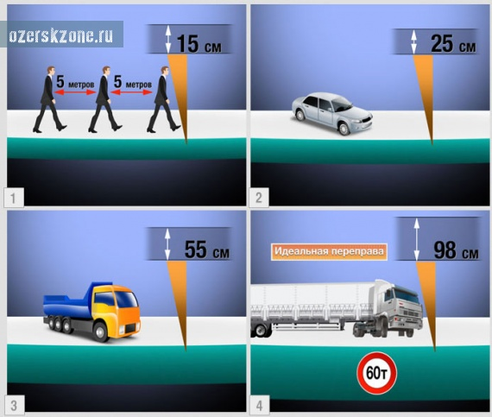

Администрация пгт. Экимчан извещает вас о том, что на территории поселения **ледовой переправы нет**. Выезд на лёд реки Селемджа в черте поселка Экимчан **запрещён**.